Smlouva o dílo č. 02/2023
uzavřená ve smyslu ust.§ 2586 a násl. zákona 89/2012 sb., občanský zákoník, ve znění pozd. předpisů (dále jen- občanský zákoník)

Objednatel:
I.
Smluvní strany

Městská knihovna Český Těšín Ostravská 1326/67
737 01 Český Těšín

IČ: 64628795

DIČ: CZ64628795

Zástupce: Mgr. Dana Zipserová

Zhotovitel:

Tomel -Tomáš Zuziak Na Bělidle 798/1 73301 Karviná-Fryštát

IČ: 65504275
DIČ: CZ7002115076
zastoupen: Tomáš Zuziak
tel. 602722179
banka: Raifeissen bank
č.účtu: 1025236575/5500

II.

Předmět smlouvy

Předmětem této smlouvy je:
Výměna vadných zářivkových svítidel za LED zářivková svítidla. Výměna bude provedena dle schváleného rozpočtu.
Adresa výměny svítidel: Městská knihovna Český Těšín, Havlíčkova 187, Český Těšín.

III.

Doba plnění

Tato smlouva se uzavírá na dobu určitou, od 05. 06. 2023 do 30. 06. 2023

IV.

Cena díla a platební podmínky

1.Cena díla je stanovena následovně :

výměna zářivkových svítidel 76 299,55 Kč s DPH

2.Objednatel se zavazuje uhradit cenu plnění za dílo po jeho řádném provedení a předání bez závad a nedodělků .

3.Úhrada bude provedena na základě faktury, která musí mít náležitosti daňového dokladu. Splatnost faktury je 14 dnů.
Fakturace bude provedena po dokončení díla. 4.Zhotovitel nepožaduje zálohu.

V.

Ostatní ujednání

- Zhotovitel se zavazuje dodržovat veškeré bezpečnostní a požární předpisy týkající se jím prováděných praci . Svou činnost přizpůsobí tak, aby nedošlo k poškození cizího majetku, nebylo ohroženo zdraví zaměstnanců na stavbě a třetích osob.

- Zhotovitel je povinen na své náklady odstraňovat odpady a nečistoty vzniklé prováděním prací. 3.Objednatel se zavazuje zpřístupnit zhotoviteli prostory a zařízení k provádění prací .
- Objednatel je oprávněn okamžitě odstoupit od smlouvy, pokud zhotovitel opakovaně poruší své povinnosti výslovně sjednané v této smlouvě, popřípadě v dodatcích.

- V případě, že dojde k odstoupení od smlouvy objednatelem, po jejím oboustranném podpisu,
je objednatel povinen zaplatit zhotoviteli částku připadající na provedenou práci a vzniklé náklady do doby odstoupení od smlouvy.

VI.

Záruka

Zhotovitel poskytuje záruku na provedené práce 60 měsíců, na dodaný materiál 24 měsíců.

VII.

Smluvní pokuty

1.V případě že zhotovitel nedodrží termíny plnění sjednané touto smlouvou, uhradí objednateli smluvní pokutu ve výši 0,1% z ceny díla, za každý den prodlení .

2.V případě prodlení objednatele s placením faktury, uhradí objednatel zhotoviteli úrok z prodlení ve výši 0,1% z dlužné částky za každý den z prodlení .

3.Pokud zhotovitel neodstraní veškeré vady a nedodělky, zjištěné při přejímce, nebo zjištěné v záruční době, je povinen zaplatit objednateli smluvní pokutu ve výši 500,- Kč za každý den prodlení až do okamžiku jejich odstranění.

VIII.

Závěrečná ujednání

- Tuto smlouvu lze měnit nebo doplňovat pouze písemnou formou a podepsanou oběma smluvními stranami.

- Tato smlouva je vyhotovena ve třech vyhotoveních- 2x objednatel,1x zhotovitel. V Českém Těšíně dne: 04. 05. 2023

Za objednatele: Za zhotovitele:
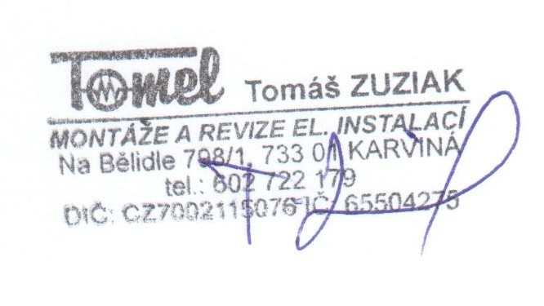
Mgr. Dana Zipserová Tomáš Zuziak

